**Федеральное агентство по образованию Российской Федерации**

**Государственное образовательное учреждение**

**высшего профессионального образования**

**«КУБАНСКИЙ ГОСУДАРСТВЕННЫЙ УНИВЕРСИТЕТ»**

**Кафедра прикладной математики**

Преподаватель,

к.п.н. В.А. Акиньшина

____________________

**ОТЧЕТ**

**СТАТИСТИЧЕСКИЙ АНАЛИЗ ДАННЫХ КУПЛИ-ПРОДАЖИ**

Работу выполнил студент 4 курса Качура Диана Александровна

факультета компьютерных технологий и прикладной математики  
спец. Информационные технологии

Краснодар 2023

СОДЕРЖАНИЕ

**1 Исходные данные** 3

**2 Графический анализ** 5

**2.1 2D Graphs** 5

**2.1.1 2D Histogramms** 5

**2.1.2 2D** 7

**2.1.3 2D Box Plots** 11

**2.2 Средство «закрашивание»** 11

**2.3 3D SequentialGraphs** 13

**2.3.1 Raw Data Plots** 13

**3.1 Описательные статистики** 15

**3.2 Корреляционная матрица** 16

**3.3 Критерий Стьюдента сравнения средних** 17

**3.3.1 t-test, independent, by groups** 17

**3.3.2 t-test, independent, by variables** 17

**3.3.3 t-test, dependent samples** 18

**3.4 Группировка и однофакторная ANOVA** 18

**4 Частотный анализ** 21

**4.1 Таблицы частот** 21

**4.2 Таблицы кросстабуляции** 23

5 Корреляционный анализ 25

**6 Дисперсионный анализ** 27

**7 Линейное многомерное моделирование взаимосвязей** 30

**8 Нелинейное многомерное моделирование взаимосвязей** 34

**8.1 Fixed Nonlinear Regression** 34

**8.2 Логит регрессия** 35

**8.6 Определенная пользователем регрессия** 36

**10 Дискриминантный анализ** 37

**11 Классификационный анализ без обучения** 42

**11.1 Кластерный анализ** 42

**11.1.1 Метод к-средних** 42

**11.1.2 Двухвходовая кластеризация** 44

**11.1.3 Древовидная кластеризация** 45

**11.2 Деревья классификации** 48

**12 Методы редукции данных** 53

**12.1 Факторный анализ** 53

**1 Исходные данные**

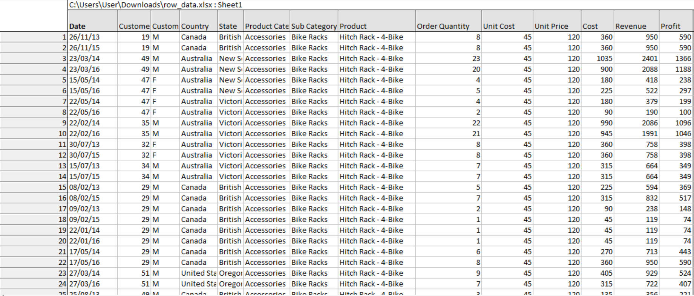

В исходной таблице представлены данные по операциям купли-продажи. Показатели:

1. Date - Дата совершения операции купли-продажи.
2. Year - Год, в котором произошла транзакция.
3. Month - Месяц, в котором произошла транзакция.
4. Customer Age - Возраст покупателя.
5. Customer Gender - Пол покупателя.
6. Country - Страна, в которой произошла транзакция.
7. State - Штат или провинция, в которых произошла транзакция.
8. Product Category – Категория товара.
9. Sub Product - Подкатегория товара.
10. Quantity - Количество проданного товара.
11. Unit Cost, $ - Себестоимость единицы продукции.
12. Unit Price, $ – Цена за единицу товара.
13. Cost, $ - Общая себестоимость проданной продукции.
14. Revenue, $ - Общая выручка от продаж.

**2 Графический анализ**

**2.1 2D Graphs**

**2.1.1 2D Histogramms**

STATISTICA позволяет компактно описать данные, понять их структуру, провести классификацию, увидеть закономерности в хаосе случайных явлений. Вполне естественно, что многие явления, остающиеся за кадром, становятся отчетливыми, если для них найти соответствующее графическое представление, так как в некоторых случаях визуально оценить результат проще чем численно.

2D Histogramms являются графическими представлениями распределения частот выбранных переменных. Гистограмма наглядно показывает, какие значения или диапазоны значений исследуемой переменной являются наиболее частными, насколько сильно они различаются, как сконцентрировано большинство наблюдений вокруг среднего, является распределение симметричным или нет, имеет ли оно моду или несколько мод

2D Histogramms Regular (простые) – столбчатая диаграмма распределения частот для выбранной переменной.



Данная 2D Histogramms Regular построена по возрасту потребителей. Из гистограммы видно, что чаще всего встречаются потребители в возрасте от 30 до 40 лет.

2D Histogramms Multiple (составные) – изображают распределение частот для нескольких переменных на одном графике. Частоты для всех переменных откладываются по левой оси Y. Значения всех исследуемых переменных откладываются по одной оси X, что облегчает сравнение анализируемых переменных.



Данная 2D Histogramms Multiple построена по себестоимости за единицу продукции и цене за единицу товара с заданными границами: 0<=x<500, 500<=x<1000, 1000<=x<1500, 1500<=x<2000, 2000<=x<2500, 2500<=x<3000. Из гистограммы видно, что при выше заданных границах интервалов, больше всего встречаются единицы продукции с себестоимостью и ценой в интервале [0,500].

2D Histogramms Double-Y (с двойной осью Y) – Комбинация двух по-разному масштабированных составных гистограмм.



Данная 2D Histogramms Double-Y построена по двум разномасштабным переменным: возраст покупателя и цена за единицу продукции. Из гистограммы видно, что чаще всего встречаются покупатели возрастом от 30 до 40 лет и товары с ценой за единицу больше 100$.

**2.1.2 2D Scatterplots**

Важным преимуществом диаграмм рассеяния является возможность находить «выбросы», которые влияют на значение коэффициента корреляции.

2D Scatterplots (диаграммы рассеяния) визуализируют зависимость между двумя переменными.

2D Scatterplots Regular (протые) - визуализируют зависимость между двумя переменными X и Y.



Данная 2D Scatterplots Regular диаграмма отображает зависимости между доходом и общей себестоимостью товара с полиномиальной подгонкой.

2D Scatterplots Multiple (составные) – состоит из нескольких зависимостей и изображает несколько корреляций. Диаграмма рассеяния составного типа используется для сравнения структуры нескольких корреляционных зависимостей путем изображения их на одном графике, использующем один общий масштаб.



Данная 2D Scatterplots Multiple диаграмма отображает зависимости между общей себестоимостью товаров и себестоимостью за единицу продукции и между общей себестоимостью товаров и цены за единицу продукции.

2D Scatterplots Double-Y (с двойной осью Y) – комбинация двух составных диаграмм рассеяния для одной переменной X и двух различных наборов переменных Y. Диаграммы рассеяния с двойной осью Y можно использовать для сравнения структуры нескольких корреляционных зависимостей путем изображения их на одном графике.



Данная 2D Scatterplots Double-Y диаграмма отображает комбинацию двух составных диаграмм: первая зависимость между общей себестоимостью товаров и себестоимостью за единицу продукции, вторая зависимость между общей себестоимостью товаров и цены за единицу продукции.

2D Scatterplots Quartile (квантилей) – показывает зависимость между квантилями двух переменных, позволяющая оценить сходство эмпирических распределений. Если точки данных попадают на линию регрессии, то можно сделать вывод, что две переменные имеют одинаковое распределение.



Данная 2D Scatterplots Quartile отображает зависимость между квантилями переменных общая себестоимость и общая выручка от продаж.

2D Scatterplots Voronoi (Вороного) – показывает разделение пространства между точками данных. Пространство между отдельными точками делится границами на такие области, каждая точка которых находится ближе к заключенной внутри точке, чем к любой другой соседней точке.



Данная 2D Scatterplots Voronoi диаграмма построена для переменных общая себестоимость и себестоимость за единицу продукции.

**2.1.3 2D Box Plots**

2D Box Plots (графики ящика – диаграммы размаха) – на этих диаграммах изображаются диапазоны или характеристики распределения значений выбранной переменной отдельно по группам, заданным категориальной переменной.



На этой 2D Box Plots Regular диаграмме представлены характеристики распределения значений переменной возраст покупателей по группам мужского и женского полов покупателей. Мы видим, что возраст потребителей варьируется от 28 до 45.

**2.2 Средство «закрашивание»**

Важным преимуществом диаграмм рассеивания является возможность находить «выбросы», которые влияют на значение коэффициента корреляции. Построим диаграмму рассеивания для переменных Cost и Revenue:



Из диаграммы видно, что есть точки, которые располагаются далеко от линии регрессии, поэтому аппроксимация может быть некачественной. Для исключения этой ситуации воспользуемся средством «закрашивание», чтобы исключить некоторые точки:



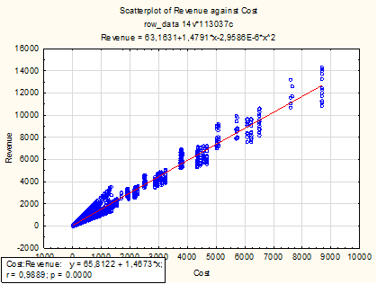

Сравнивая r до и после исключения точки, можно сказать, что качество аппроксимации немного увеличилось (доля объясненной дисперсии).

**2.3 3D SequentialGraphs**

**2.3.1 Raw Data Plots**

Raw Data Plots (графики исходных данных) – иллюстрируют соотношения между значениями переменных.

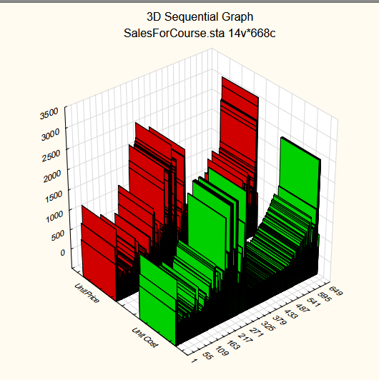

На данном графике показано соотношения значений между себестоимостью единицы продукции и цены единицы продукции. Для данного анализа были выбраны 650 наблюдений. Графики имеют схожий волнообразный вид. Исходя из графика, можем сказать, что в среднем для Unit Cost имеется соответствие в Unit Price в диапазоне от 500 до 3000 за единицу продукции. Максимальное значение Unit Price 3000, а Unit Cost – 2500.

**2.3.2 Bivariate Histograms**

Эти гистограммы можно рассматривать как сочетание двух простых гистограмм, соединенных так, чтобы можно было исследовать частоты совместного появления значений двух переменных.



На данной гистограмме показано совместное распределение частот переменных общая себестоимость товаров и доход (отношение цены за единицу продукции и стоимости за единицу продукции). Максимальное количество наблюдений от 0 до 500 на данной гистограмме 80000.

**3 Основные статистики**

**3.1 Описательные статистики**

Таблица описательных статистик для общей себестоимости товара:



*Продолжение*

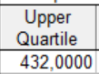



В таблице представлены следующие статистики: число наблюдений 113034, среднее 468,5928, сумма 52966916, медиана 108, геометрическое среднее113,1534, гармоническое среднее 24,88661, стандартное отклонение 867,8596, дисперсия 753180,3, стандартная ошибка среднего 2,581338, доверительные пределы для среднего 864,2969 и 871,4520, асимметрия 3,513935, стандартная ошибка асимметрии 0,007286, эксцесс 16,57114, стандартная ошибка эксцесса 0,014571, минимум 1, максимум 8684, нижний квартиль 28, верхний квартиль 432, 10-я процентиль (квантиль 0,1) 12, 90- процентиль (квантиль 0,9) 1426, размах 8683, квартильный размах 404.

**3.2 Корреляционная матрица**

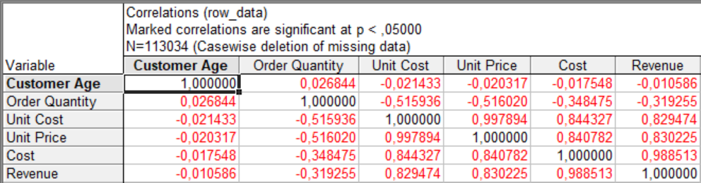

Из таблицы видно, что сильная корреляция между себестоимостью где модуль значения больше 0.6; средняя между количеством заказов и себестоимостью единицы продукции и т.д., где модуль значения находится в пределах от 0.25 до 0.6 а слабая везде, где корреляция <=0.25. Красным отмечены значения, где уровень значимости <0.05. Переменные, между которыми сильная корреляция (p>0.6):

* Unit Cost и Unit Price (p=0.99)
* Unit Cost и Cost (p=0.84)
* Unit Cost и Revenue (p=0.82)
* Unit Price и Cost (p=0.84)
* Unit Price и Revenue (p=0.83)
* Cost и Revenue (p=0.99)

Переменные, между которыми средняя корреляция (0.25<P<0.6):

* Order Quantity и Unit Cost (p=0.5)
* Order Quantity и Unit Price (p=0.5)
* Order Quantity и Cost (p=0.3)
* Order Quantity и Revenue (p=0.3)

Переменные, между которыми средняя корреляция (p<0.25):

* Customer Age и Order Quantity (p=0.02)
* Customer Age и Unit Cost (p=0.02)
* Customer Age и Unit Price (p=0.02)
* Customer Age и Cost (p=0.01)
* Customer Age и Revenue (p=0.01)

**3.3 Критерий Стьюдента сравнения средних**

**3.3.1 t-test, independent, by groups**

t-критерий для независимых выборок с группирующей переменной используется, если надо сравнить средние случайных величин двух независимых групп, полученных из одной выборки при помощи группирующей переменной.

t-критерий может применяться, даже если размеры выборок очень небольшие, переменные нормально распределены (внутри групп), а дисперсии наблюдений в группах не слишком различны.

Проверим равенство средних для всех переменных по полу на основе t-критерия (t-test, independent, by groups).

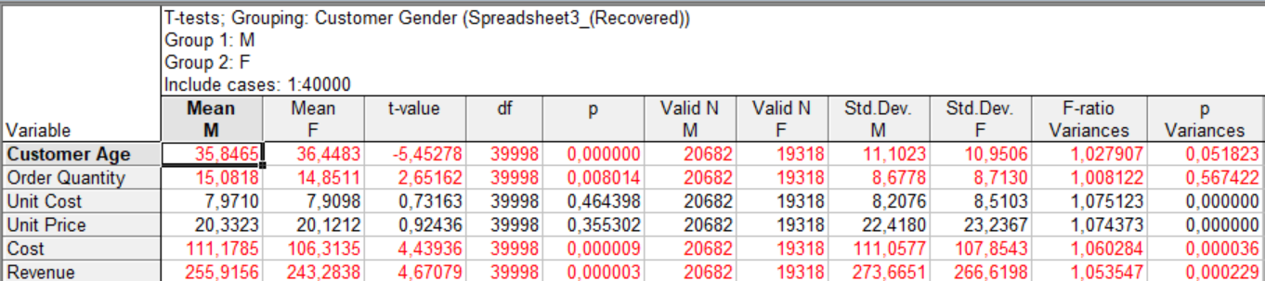

По данным таблицы можно сделать вывод, что средние для четырех переменных отличаются существенно, так как значение p < 0,05 (женщины старше на 0,6018 лет, чем мужчины, а также мужчины чаще всего заказывают на 0,2307, при этом общая себестоимость продукции среди мужчин выше чем у женщин на 4,865$ и общая выручка с продаж аналогично больше на 12,6318$), а гипотеза о равенстве дисперсий справедлива для Order Quantity, так как значение p Variance значительно больше 0,05.

**3.3.2 t-test, independent, by variables**

Применяется если надо сравнить средние значения двух переменных (столбцов). Проверим равенство средних для Unit Cost и Unit Price на основе t-критерия (t-test, independent, by variables).



По данным таблицы можно сделать вывод, что средние отличаются существенно (на 183,6294), так как p < 0,05, и гипотеза о равенстве дисперсии не справедлива, так как значение p Variance меньше 0,05.

**3.3.3 t-test, dependent samples**

t-критерий для зависимых выборок применяется, если надо сравнить средние случайных величин двух зависимых групп.

Предположим, что Unit Cost и Unit Price зависимы. Тогда проверим равенство средних для Unit Cost и Unit Price на основе t-критерия (t-test, dependent samples).

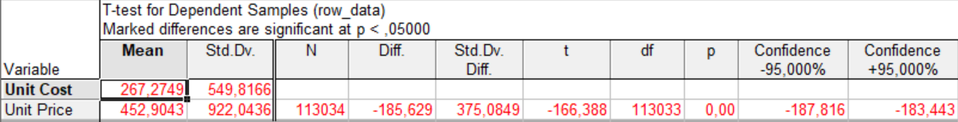

По данным таблицы можно сделать вывод, что средние отличаются существенно на 185,6294 и p меньше 0,05, поэтому гипотезу о равенстве средних отвергаем. Таким образом цена за единицу товара значительно превышает себестоимость единицы продукции.

**3.4 Группировка и однофакторная ANOVA**

Для сравнения средних в более чем двух группах необходимо воспользоваться модулем дисперсионного анализа ANOVA. Группировка и однофакторный дисперсионный анализ ANOVA определяет внутригрупповые описательные статистики и корреляции для зависимых переменных в каждой из нескольких групп, определенных одной или большим числом независимых переменных. В качестве нулевой гипотезы предполагается, что средние в группах равны.

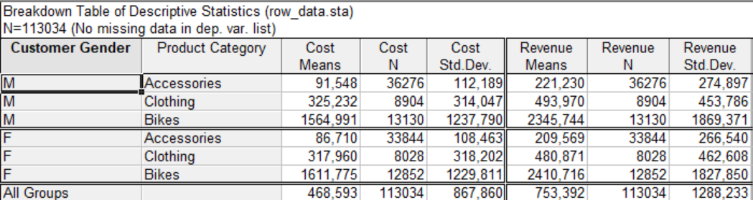

В приведенной таблице результатов имеются описательные статистики для выбранных переменных, разбитых на группы. Так в столбцах 3 и 6 показаны средние переменных Cost и Revenue, в столбцах 4 и 8 – количество товара, в столбцах 5 и 9 – среднеквадратические отклонения.

Для проверки значимости различий в средних указанных групп надо использовать процедуру анализ дисперсий.

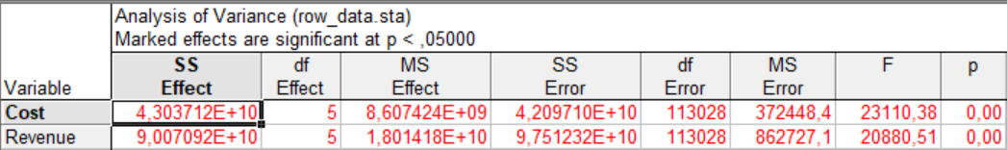

Из таблицы видно, что гипотезу о равенстве средних в выбранных группах отвергаем, так как p меньше 0,05

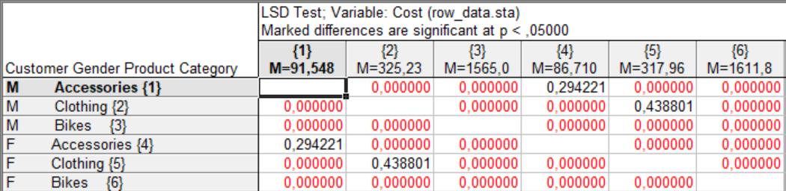

Если вероятность, стоящая в таблице на пересечении строки и столбца с соответствующими номерами групп, больше, чем 0,05, то гипотезу о равенстве средних этих групп принимаем, в противном случае – отвергаем. Из таблиц видно, что гипотеза о равенстве средних верна в группах: 1, 4; 2, 5; 4, 1; 5, 2. Неверна гипотеза во всех остальных группах.

Различия в средних можно увидеть на графиках:



Из приведенных результатов можно сделать вывод, что общая выручка от покупки мотоциклов среди женщин больше, чем у мужчин. А вот выручка из одежды и аксессуаров среди женщин и мужчин примерно одинакова.

Внутригрупповые корреляции:

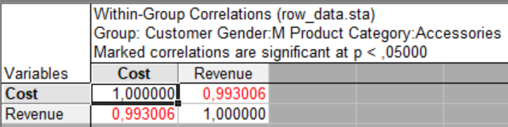

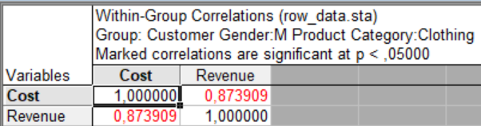

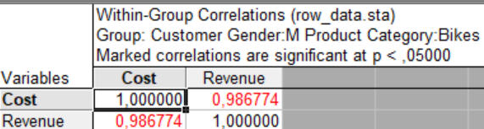

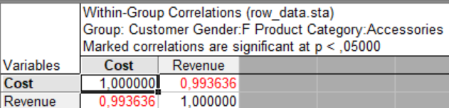

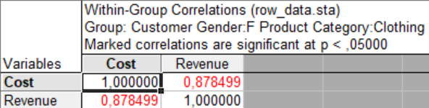

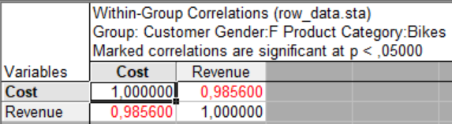

Из таблиц видно, что в разных группах зависимости между анализируемыми величинами сильная.

**4 Частотный анализ**

**4.1 Таблицы частот**

Таблицы частот представляют собой простейший метод анализа категориальных переменных. Часто их используют как одну из процедур разведочного анализа, чтобы просмотреть, каким образом различные группы данных распределены в выборке.

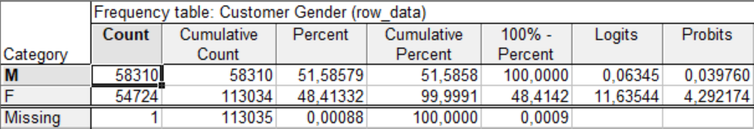

Данная таблица частот построена для категориальной переменной Customer Gender. В таблице для категорий F и M указаны слева направо: частоты, кумулятивные частоты, проценты (относительные частоты), кумулятивные проценты, 100%-кумулятивные проценты, логит преобразование частот, пробит преобразование частот. Здесь наблюдений по мужскому полу (M) 58310, по женскому (F) 54724. Процентное соотношение 51,58579% и 48,41332% соответственно. Можно сделать вывод, что среди потребителей анализируемого магазина мужчин больше, чем женщин на 3,17247%

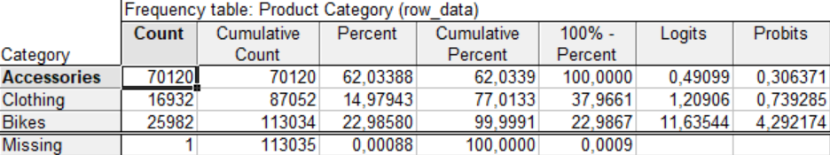

Данная таблица частот построена для категориальной переменной Product Category. Количество наблюдений по категории Accessories 70120, по категории Clothing 16932, по категории Bikes 25982. Процентное соотношение 62%, 14%, 23%. Можно сделать вывод, что чаще всего приобретаются аксессуары.

Гистограммы соответствующих категориальных переменных:



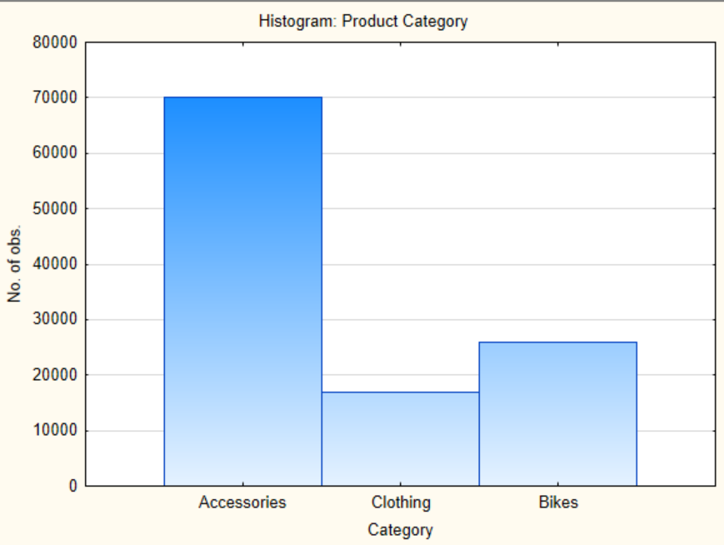

Из гистограмм видно, что потребителей мужчин и женщин приблизительно одинаковое количество (около 55000 и около 60000), но покупают они больше аксессуары, чем что-либо другое, примерно на 55000 зафиксированных случаев чаще.

**4.2 Таблицы кросстабуляции**

Кросстабуляция – это процесс объединения двух или нескольких таблиц частот так, что каждая ячейка в построенной таблице представляется единственной комбинацией значений или уровней табулированных переменных. Таким образом, кросстабуляция позволяет совместить частоты появления наблюдений на разных уровнях рассматриваемых факторов. Исследуя эти частоты, можно определить связи между табулированными переменными.

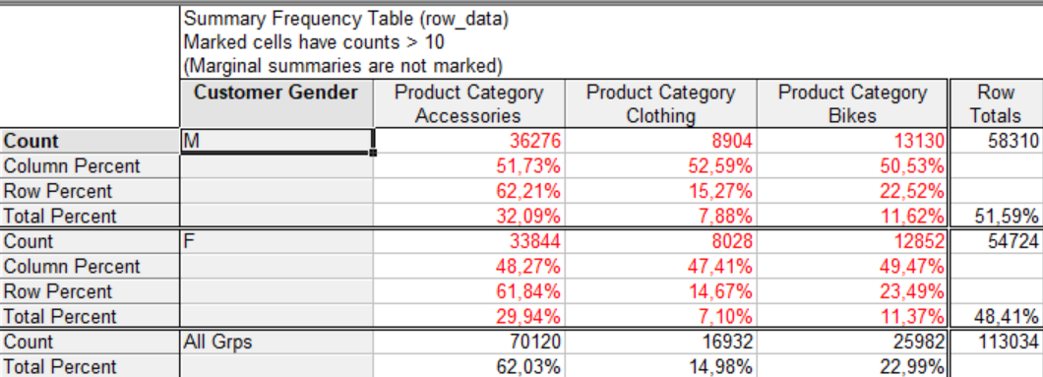

В данной таблице представлены частоты уже шести групп, образовавшихся за счет комбинаций всех категорий. Мужчины приобрели товары категории Accessories в количестве 36276 (51%), а женщины 33844 (48%), что означает, что мужчины приобрели на 3% больше товаров категории Accessories. По категории Clothing мужчины приобрели 8904 (52%), а женщины 8028 (47%). По данной категории мужчины приобрели на 5% больше. Товары по категории Bikes мужчины приобрели в количестве 13130 (50,53%), а женщины – 12852 (49,47%). По данной категории мужчины приобрели на 1,06% больше. В общей сложности мужчины приобрели товаров на 3,18% больше, чем женщины

Графики взаимодействия частот:



На графике видно, что потребность между всеми категориями примерно одинаковая, однако у мужчин она выше

Подробная двухвходовая таблица:

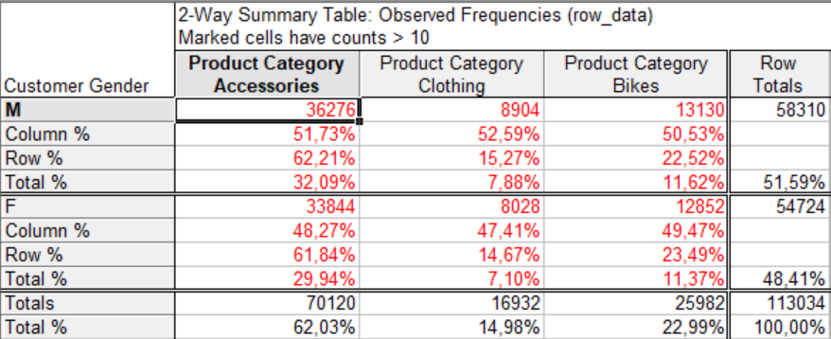

Таблица статистик для двухвходовой таблицы:

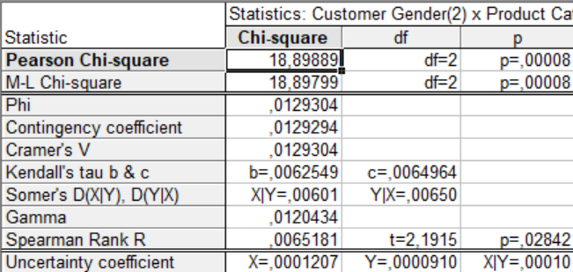

Критерий Пирсона – простой критерий проверки значимости связи между двумя категоризованными переменными. Нулевая гипотеза – «между переменными нет зависимости». Таким образом, между исследуемыми переменными есть зависимость (нулевая гипотеза отвергается, так как p<0.05).

# 5 Корреляционный анализ

Альтернативой коэффициента корреляции Пирсона в непараметрической статистике являются коэффициенты Сирмена, тау Кендалла и гамма. Возможность применения перечисленных коэффициентов связана со шкалой, в которой измерены признаки объектов

Нулевая гипотеза – «между переменными корреляция статистически не значима».

Коэффициент Спирмена используется, если закон распределения переменных неизвестен или не является нормальным.

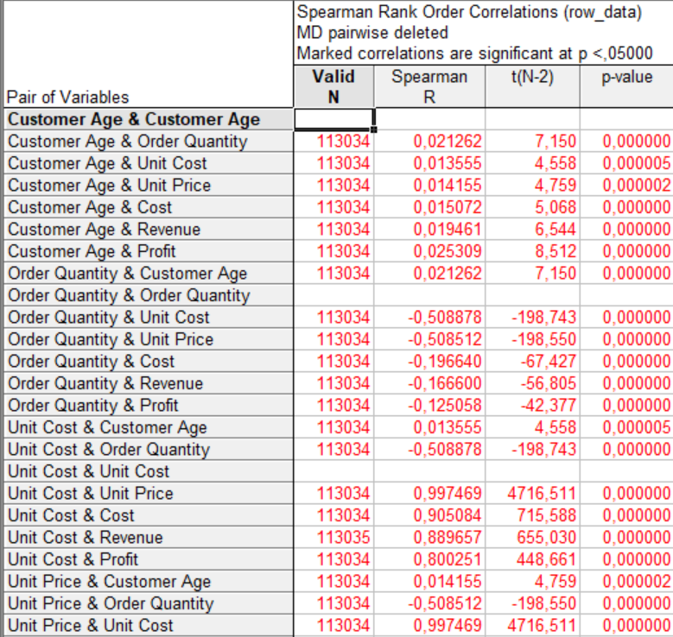

Так как p<0.05, то нулевая гипотеза отвергается, то есть корреляция между переменными статистически значима.

Коэффициент Кендалла используется, если хотя бы одна переменная качественная.

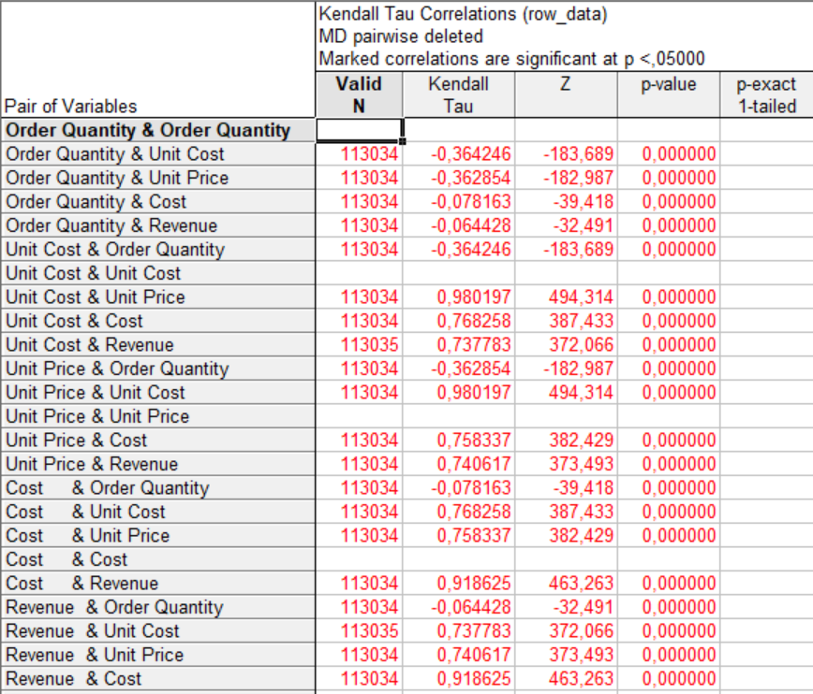

Так как p<0.05, то нулевая гипотеза отвергается, то есть корреляция между переменными статистически значима.

Коэффициент Гамма используют, если переменные содержат много повторяющихся значений.

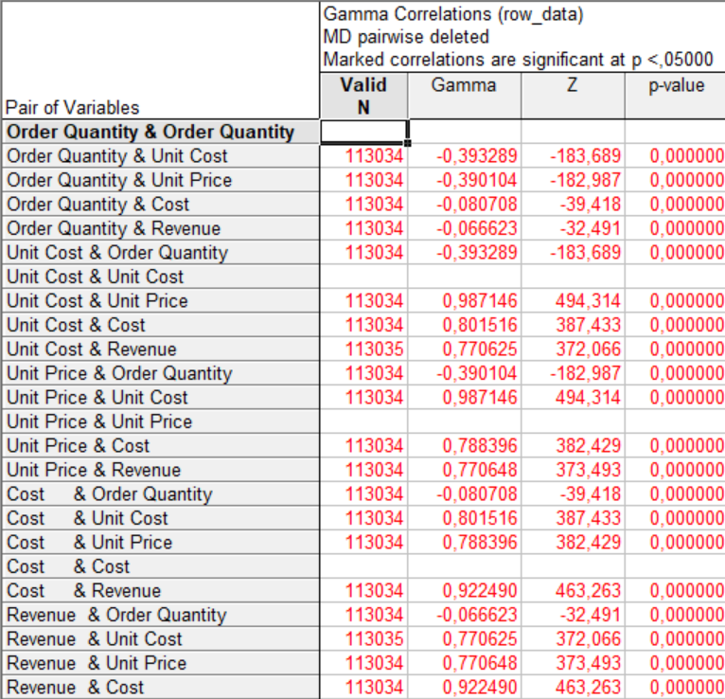

Так как p<0.05, то нулевая гипотеза отвергается, то есть корреляция между переменными статистически значима.

**6 Дисперсионный анализ**

Дисперсионный анализ является наиболее общим методом сравнения средних. В дисперсионном анализе можно исследовать зависимость количественного признака (зависимой переменной) от одного или нескольких качественных признаков (факторов). В качестве зависимой переменной выбраны Order Quantity и Revenue, в качестве категориальных М/Ж пол и категория продукта.

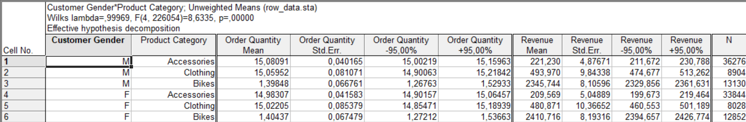



Из графика видно, что чаще приобретаются байки, меньше одежда и еще реже аксессуары. По категории Bikes доходность с потребителей женского пола примерно 2450, с мужского 2300. По категории Clothing с мужчин и женщин примерно 500. По категории Accessories у всех примерно 250.

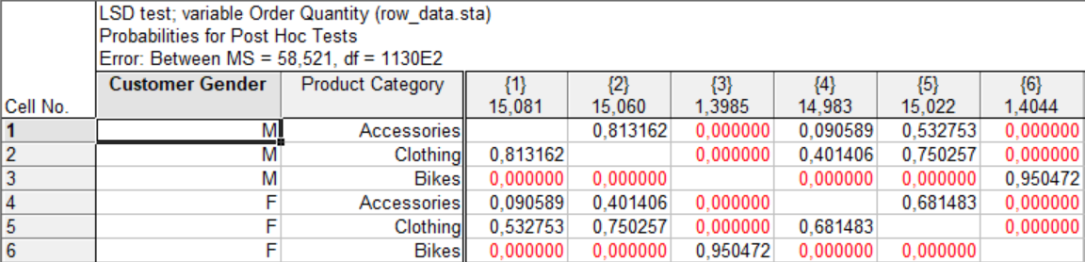

Из таблицы видно, что верна гипотеза о равенстве средних не во всех группах, то есть средние себестоимости единицы продукции не равны в этих группах.

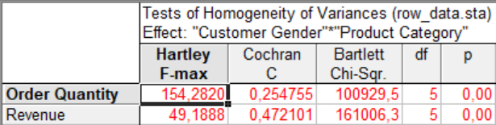

Из таблицы видно, что по критериям Кохрана, Хартли и Бартлетта гипотеза однородности дисперсии отклоняется для всех переменных.



Из гистограммы видно, что общее распределение не соответствует нормальному распределению.

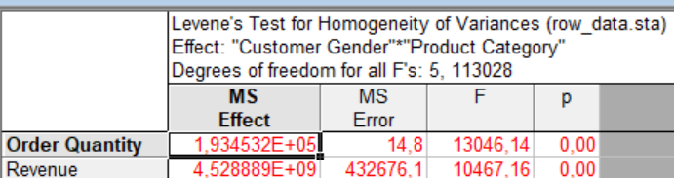

Из таблицы видно, что по критерию Левена гипотеза однородности дисперсии отклоняется для обеих переменных.





Из диаграмм рассеяния видно, что средние и стандартные отклонения для обеих переменных коррелируют существенно. Как итог можно говорить о невыполнимости основный условий применения дисперсионного анализа.

**7 Линейное многомерное моделирование взаимосвязей**

В регрессионном анализе рассматривается односторонняя зависимость случайной зависимой переменной от одной или нескольких независимых переменных. Независимые переменные называются факторами или предикторами, а зависимая переменная – результативным признаком или откликом.

Построим зависимость между Cost и остальными параметрами заказов.

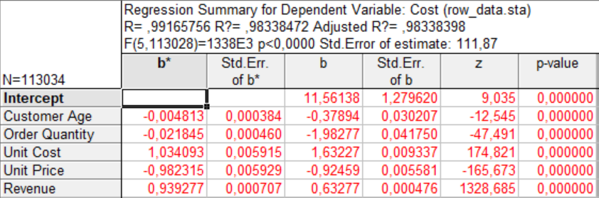

Таблица содержит стандартизированные (Beta) и нестандартизированные (B) регрессионные коэффициенты (веса), их стандартные ошибки и уровни значимости. Коэффициенты Beta оцениваются по стандартизированным данным, имеющим выборочное среднее, равное 0 и стандартное отклонение, равное 1. Поэтому величины Beta позволяет сравнить вклады каждого предиктора в предсказание отклика. Так, в зависимую переменную Cost больший вклад вносит переменная Unit Price, а меньший – Customer Age. Отрицательный знак коэффициентов при этих переменных означает, что с увеличением Unit Price и Customer Age, общая себестоимость продукции падает. Положительный знак коэффициента при переменной Revenue и Unit Cost означает, что с увеличением себестоимости за единицу продукции и общей выручки от продаж, общая себестоимость продукции будет расти. Из таблицы видно, что коэффициенты регрессии при всех переменных статистически значимы (p-level<0.1). Зависимость между откликом и предикторами высокая (R2=0.98).

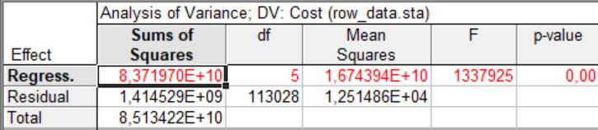

Из данной таблицы видно, что в целом регрессия значима.

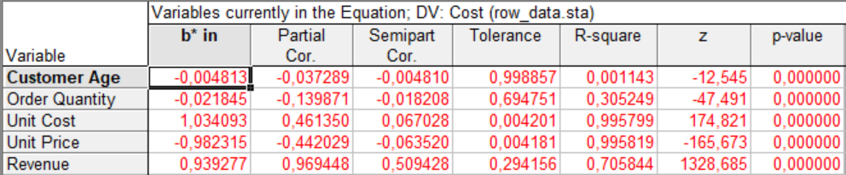

Частные коэффициенты корреляции (Partial Cor.) показывают степень влияния одного предиктора на отклик в предположении, что остальные предикторы закреплены на постоянном уровне, то есть контролируется их влияние на отклик. Частные коэффициенты корреляции так же, как и стандартизованные коэффициенты Beta позволяют провести ранжирование предикторов по степени их влияния на отклик. Кроме того, частные коэффициенты корреляции широко используются при решении проблемы отбора предикторов – целесообразность включения того или иного предиктора в модель определяется величиной частного коэффициента корреляции. Из таблицы следует, что предикторы можно проранжировать по степени влияния на отклик в следующем порядке: Revenue, Unit Cost, Unit Price, Order Quantity, Customer Age, причем первый предиктор оказывает сильное влияние, второй и третий – умеренное, а два последних – слабое.

Получастная корреляция (Semipart Cor.) – корреляция предиктора и отклика в предположении, что контролируется влияние других предикторов на данный предиктор, но не контролируется влияние предикторов на отклик. Если получастная корреляция мала, в то время как частная корреляция относительно велика, то соответствующий предиктор может иметь самостоятельную «часть» в объяснении изменчивости зависимой переменной, то есть «часть», которая не объясняется другими предикторами. Из таблицы видно, что предиктор Revenue имеет самостоятельную часть в объяснении изменчивости отклика.

Коэффициент детерминации (R-square) – квадрат коэффициента множественной корреляции между данной переменной и всеми остальными переменными, входящими в уравнение регрессии. Из таблицы следует, что все коэффициенты детерминации – умеренные, но взаимосвязь между предиктором Customer Age и Order Quantity с другими предикторами значительно меньше, чем у Unit Cost, Unit Price и Revenue с другими предикторами.

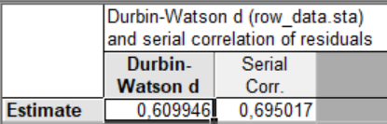

Значение тестовой статистики Дарбина-Уотсона (d) равно 0,6. Обычно это значение находится в диапазоне от 0 до 4. Значение 0,6 значительно меньше 2, что указывает на положительную автокорреляцию в остатках модели. Такое низкое значение может свидетельствовать о наличии значимой автокорреляции в остатках. Значение серийной корреляции (Serial Corr.) равно 0,695. Высокое значение серийной корреляции указывает на сильную автокорреляцию в остатках модели. Значение 0,695 подтверждает наличие сильной положительной автокорреляции в остатках. Таким образом, результаты теста Дарбина-Уотсона указывают на наличие значимой положительной автокорреляции в остатках регрессионной модели. Это означает, что предположение об отсутствии автокорреляции остатков не выполняется для данной модели.

Графическое сравнение предсказанных и наблюдаемых значений отклика приведено ниже:



Пример прогноза отклика при соответствующих значений предикторов:

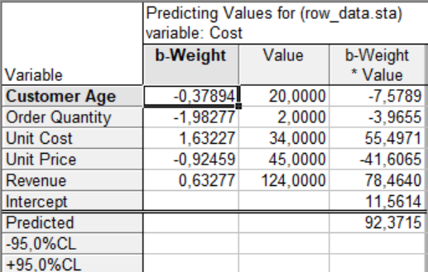



По данной гистограмме можно судить о соответствии закона распределения остатков нормальному закону.

Можно сделать вывод о невысокой адекватности построенной линейной модели зависимости Cost от остальных количественных предикторов.

**8 Нелинейное многомерное моделирование взаимосвязей**

**8.1 Fixed Nonlinear Regression**

Этот модуль реализует множественный линейный регрессионный анализ с линеаризованной моделью.

Построим квадратичную зависимость возраста покупателей от себестоимости товара за единицу и стоимости за единицу.

Предварительно, до включения в модель множественной регрессии, можно просмотреть корреляции предикторов и функции отклика:

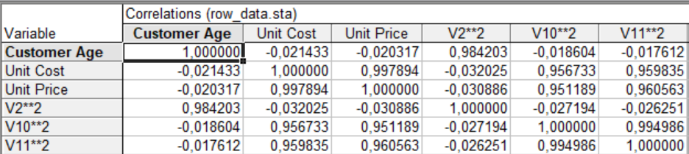

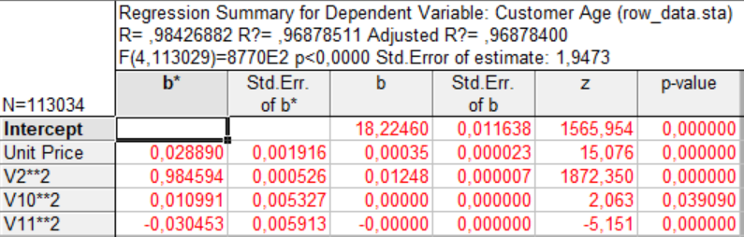

Как видно, коэффициент детерминации высокий (R2=0.968). В модель не включена переменная Unit Cost, для увеличения статистической значимости переменной. Формула: y=0.028890*Unit Price + 0.984594 * (Customer Age)2 + 0.010991 * (Unit Cost)2 - 0.030453 * (Unit Price)2

Для проверки адекватности модели построим гистограмму остатков.



Видно, что распределение остатков не соответствуют нормальному.

**8.2 Логит регрессия**

Построим Логит модель зависимости бинарной переменной Customer Gender от Customer Age.

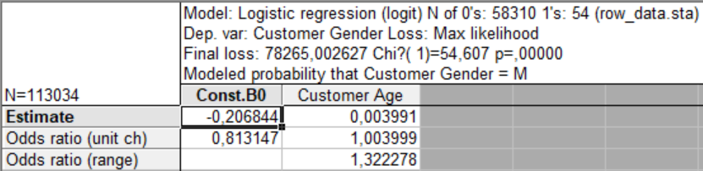

Регрессия значима, так как p<0.05 (отклоняется гипотеза об отсутствии связи).

Наблюдаемые и предсказанные:

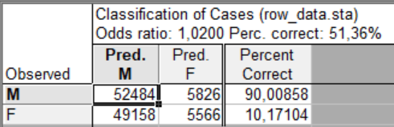

Видно, что модель правильно предсказывает покупателей мужчин

**8.6 Определенная пользователем регрессия**

Построим следующую модель: Customer Age=b0+b1*sqrt(Order Quantity)

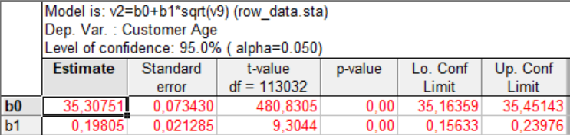

Из таблицы видно, что оба параметра значимы.

Таким образом регрессия имеет вид:

Customer Age=35,30751-0,19804*sqrt(Order Quantity)

Нормальный вероятностный график остатков. Чем точки ближе к прямой, тем лучше.



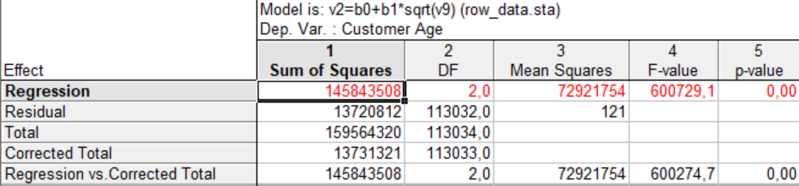

Из данной таблицы видно, что в целом регрессия значима. Таким образом, модель пользовательской регрессии показала наилучшие результаты среди остальных

**10 Дискриминантный анализ**

Цель дискриминантного анализа – на основе измерения различных характеристик объекта классифицировать его, то есть отнести к одной из нескольких групп некоторым оптимальным способом. Под оптимальным способом понимается либо минимум математического ожидания потерь, либо минимум вероятности ложной классификации. Этот вид статистического анализа является многомерным, так как использует несколько параметров объекта.

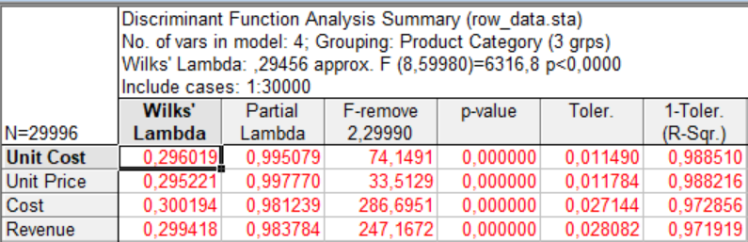

Чем больше значение лямбда, тем более желательно присутствие этой переменной в процедуре дискриминации.

Значение частной лямбда (Partial Lambda) есть отношение лямбда Уилкса после добавления соответствующей переменной к лямбде Уилкса до добавления этой переменной. Частная лямбда характеризует единичный вклад соответствующей переменной в разделительную силу модели. Из таблицы видно, что переменная Cost дает вклад больше всех, переменная Revenue – вторая по значению вклада, переменная Unit Cost – третья по значению вклада, а переменная Unit Price вносит в общую дискриминацию вклад меньше всех.

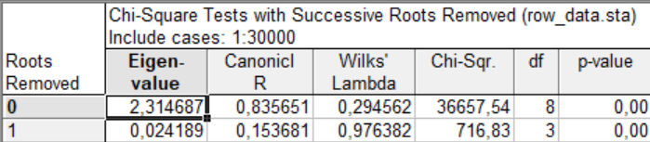

Первая строка таблицы дает критерий значимости для всех корней. Вторая трока содержит значимость корней, оставшихся после удаления первого корня и так далее. Таким образом, таблица позволит оценить, сколько значимых корней нужно интерпретировать. Как видно из таблицы, обе дискриминантные функции статистически значимы.

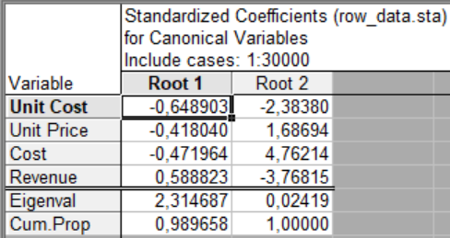

В этой таблице приведены стандартизованные коэффициенты дискриминантных функций. Эти коэффициенты, основанные на стандартизованных переменных, принадлежат к одной и той же шкале измерений (абсолютной), поэтому их можно сравнивать, чтобы определить величины и направления вкладов переменных в каждую каноническую функцию. Из таблицы видно, что наибольший вклад в дискриминантную функцию 1 вносят переменные Unit Cost и Revenue.

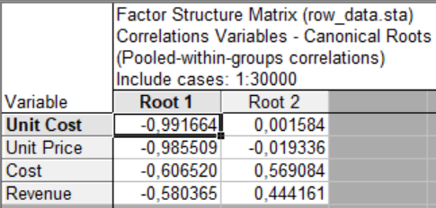

В данной таблице приведены объединенные внутригрупповые корреляции переменных с соответствующими дискриминантными функциями. Эти корреляции называют еще структурными коэффициентами. У переменных Unit Cost, Unit Price, Cost наибольшие корреляции с дискриминантной функцией 1, у переменной Cost – наибольшие корреляции с дискриминантной функцией 2.

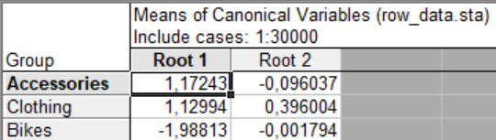

Данная таблица показывает средние значения для дискриминантный функций, которые позволяют определить группы, лучше всего идентифицируемые конкретной дискриминантной функцией. Из таблицы видно, что дискриминантная функция 1 идентифицирует в основном Bikes, а дискриминантная функция 2 – одежду.

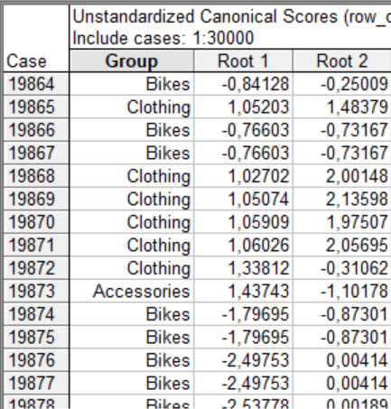

Наблюдения, определяемые программой как объекты, принадлежащие одной группе, должны иметь близкие значения дискриминантных функций.

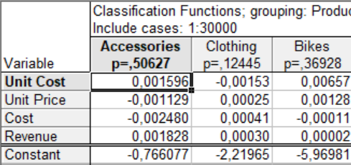

В таблице приведены коэффициенты и свободные члены при переменных линейный функций. Например, классификационное уравнение для группы Accessories имеет вид:

Accessories = 0.001596*Unit Cost – 0.001129*Unit Price – 0.002480*Cost+0.001828*Revenue – 0.766077

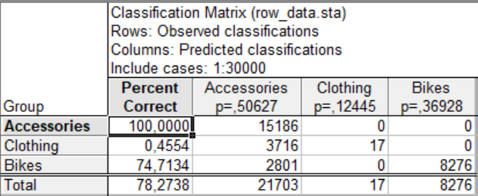

Классификации упорядочены по первому, второму и третьему выбору. Столбец 1 содержит первый классификационный выбор, то есть группу, для которой соответствующее наблюдение имеет наивысшую апостериорную вероятность и наибольшее значение классификационной функции. Наблюдения, которое не удалось правильно классифицировать помечены *.

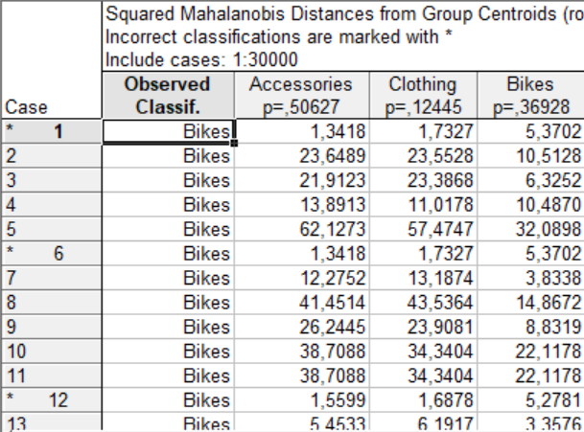

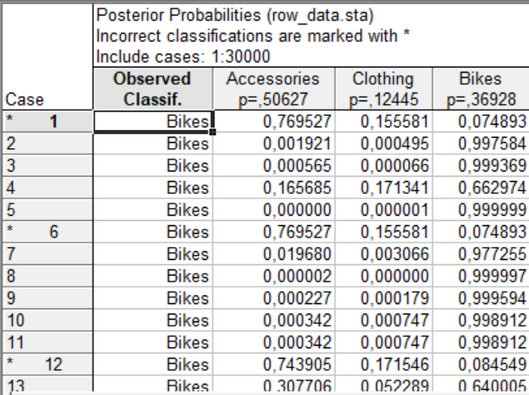

В этой таблице каждому наблюдению будет поставлена в соответствие вероятность принадлежности к группам. Эта вероятность определяется посредством Махалонобиса и априорных вероятностей. Чем дальше наблюдение расположено от центра группы, тем менее вероятно, что оно принадлежит этой группе. Наблюдение приписывают той группе, для которой имеется наибольшая апостериорная вероятность классификации.

**11 Классификационный анализ без обучения**

**11.1 Кластерный анализ**

**11.1.1 Метод к-средних**

Кластерный анализ позволяет разбить множество исследуемых объектов и признаков на однородные в некотором смысле группы, или кластеры.

Попробуем разбить товары на кластеры, но до этого надо стандартизировать переменные. Варьируя количеством кластеров и исключая переменные, получили следующие результаты:



Из графика видно, что в кластерах средние значения параметров Unit Cost и Unit Price не отличаются друг от друга. Попробуем их исключить:



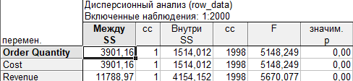

Таблица и график свидетельствуют об успешной классификации товаров без учета параметров Unit Cost и Unit Price. В таблицы приведены значения межгрупповых и внутригрупповых дисперсий признаков. Чем меньшее значение внутригрупповой и больше межгрупповой дисперсии, тем лучше признак характеризует принадлежность объектов к кластеру. Так как p<0.05 для всех признаков, то вклады всех признаков в разделение объектов на группы существенные.

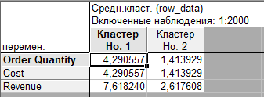

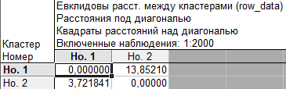

В первой из данных таблиц приведены средние для каждого кластера, во второй – евклидовы расстояния и квадраты евклидовых расстояний между кластерами.

**11.1.2 Двухвходовая кластеризация**

Проведем двухвходовую кластеризацию (одновременно и по переменным, и по строкам) для всех количественных признаков всех страховщиков.

Ниже приведен цветной график результата кластеризации:



Из графика видно, что, например, 2-е и 6-е наблюдение попали в один кластер по Order Quantity.

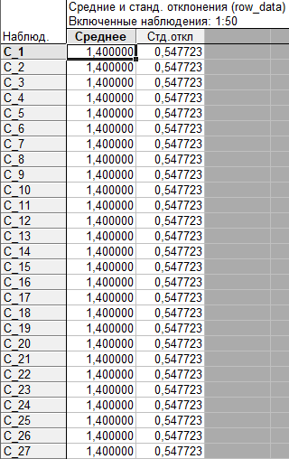

В данной таблице приведены значения средних и стандартных отклонений для строк. (Для переменных аналогичные показатели равны 0 и 1 соответственно, т.к. переменные стандартизированы).

**11.1.3 Древовидная кластеризация**

Горизонтальная древовидная диаграмма имеет вид:



Диаграмма начинается с каждого объекта в классе. Постепенно понижается порог, относящийся к решению об объединении двух или более объектов в один кластер. В результате связывается все большее и большее число объектов и объединяются все больше кластеров, состоящих из все сильнее различающихся элементов. На последнем шаге все объекты окончательно объединяются. На эти диаграммах горизонтальные оси представляют расстояние объединения. Так для каждого узла в графе можно определить величину расстояния, для которого соответствующие элементы связываются в новый единственный кластер.



На данном графике показан порядок объединения. Например, на 2000-м шаге расстояние объединения должно было значительно вырасти, чтобы объединить еще переменные.

Правило объединения в кластеры показано в следующей таблице:

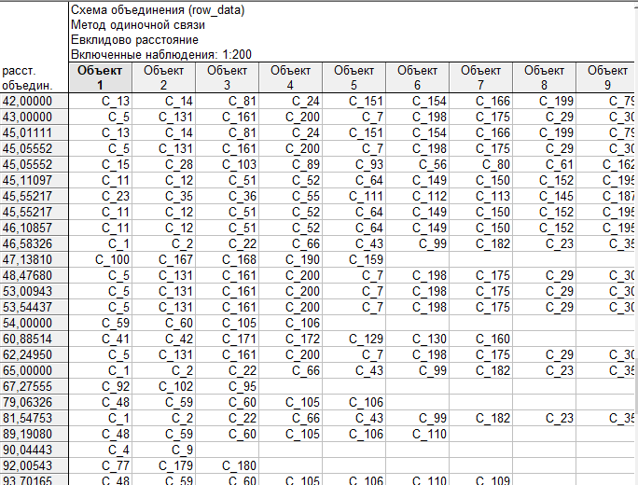

**11.2 Деревья классификации**

Деревья классификации – это метод, позволяющий предсказывать принадлежность наблюдений или объектов к тому или иному классу категориальной зависимой переменной в зависимости от соответствующих значений одной или нескольких независимых переменных.

Будим классифицировать наблюдения в зависимости от цены за единицу товара.

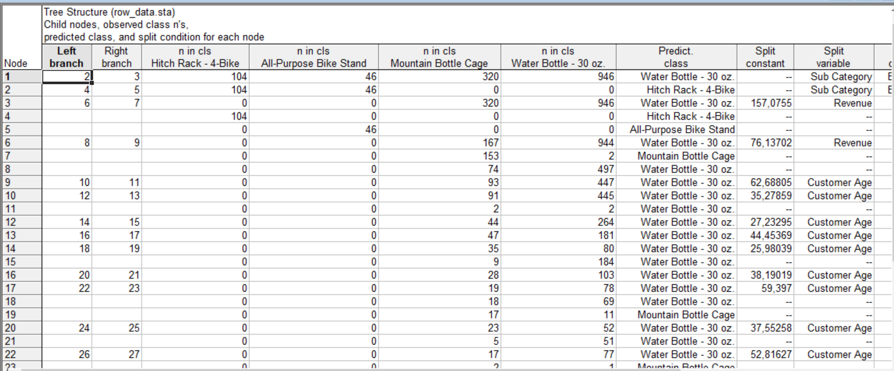

Из таблицы видно, что левая ветвь содержит 15 узлов, а правая – 16 узлов. Рассмотрим, например, 3 строку таблицы. Мы видим, что в третьей вершине все продукты: 0 Hitch Rack – 4-Bike, 0 All-Purpose Bike Stand, 320 Mountain Bottle Cage и 946 Water Bottle классифицированы как Water Bottle. Из вершины 3 выходят две ветви (левая и правая) с соответствующими вершинами 6 и 7.

Условие разделения наблюдений по вершинам 6 и 7 следующее: если значение переменной Revenue <= 157,0755 то продукты классифицируются как Water Bottle, в противном случае как Mountain Bottle Cage.

Граф дерева классификации изображен на следующем рисунке:



Условия ветвления:

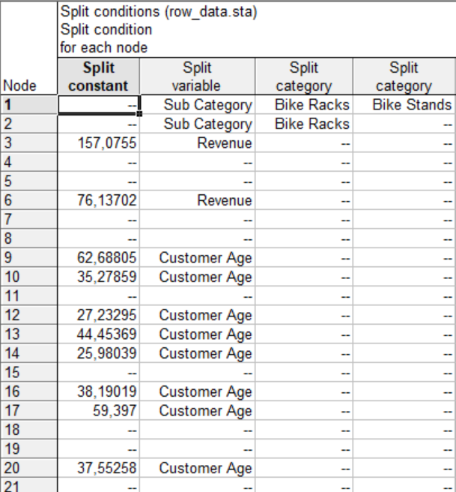

Последовательность деревьев:

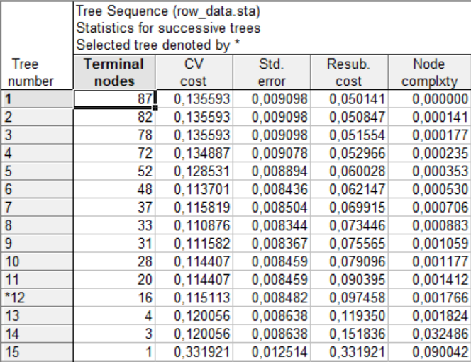

В таблице указаны терминальные вершины, цена кросс-проверки, ее стандартная ошибка, цена обучения и сложность каждого из усеченных деревьев. Звездочкой помечено дерево, которое было признано деревом «подходящего размера».

График последовательности цен:



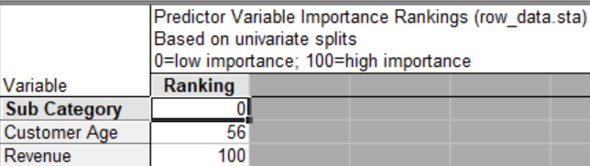

На следующем рисунке показана дискретная карта линий уровня:



Априорные вероятности:

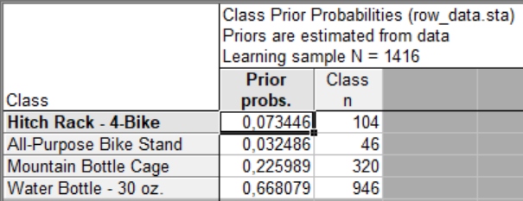

В этой таблице показаны априорные вероятности для каждого класса зависимой переменной и число элементов в каждом классе.

Ошибки классификации:

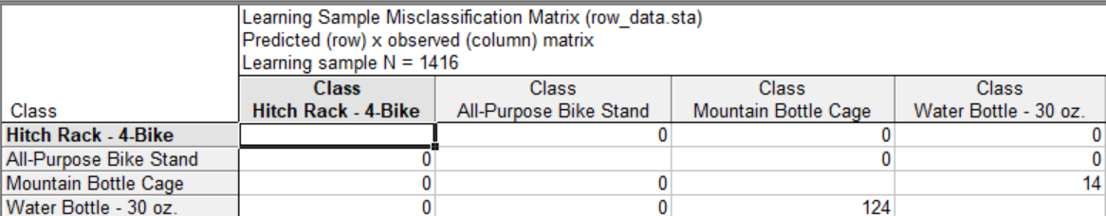

В этой таблице показано, сколько объектов каждого класса было ошибочно отнесено к другому классу.

В следующей таблице представлена матрица ошибок классификации глобальной кросс-проверки:

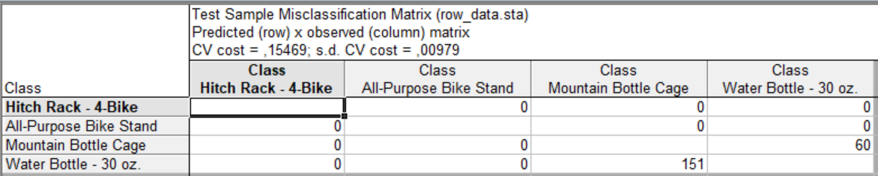

В данной таблице видно, что 60 наблюдений класса Mountain Bottle Cage неверно классифицированы как класс Water Bottle, 151 наблюдения класса Water Bottle неверно классифицированы как класс Mountain Bottle Cage. Кроме того, в таблице показана цена глобальной кросс-проверки и ее стандартное отклонение: 0,40941и 0,01556 соответственно.

Таким образом, получено решающее правило, состоящее из одного этапа, которое позволит произвольного наблюдения классифицировать по классам по значению unit cost.

**12 Методы редукции данных**

**12.1 Факторный анализ**

Главная цель факторного анализа – это сокращение числа переменных и определение структуры взаимосвязей между переменными, т.е. классификация переменных.

Сокращение достигается путем выделения скрытых общих факторов, объясняющих связи между наблюдаемыми признаками объекта, то есть вместо исходного набора переменных появится возможность анализировать данные по выделенным факторам, число которых значительно меньше исходного числа взаимосвязанных переменных.

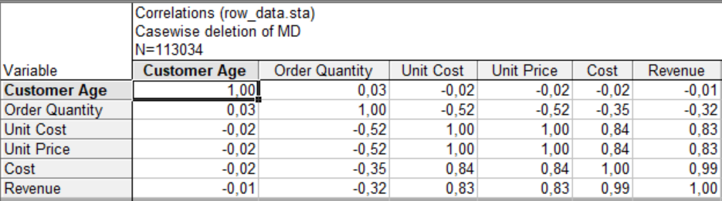

На графике мы видим, что коэффициенты корреляции переменной Order Quantity с переменными Cost и Revenue имеют малые значения, в то время как с другими группами переменных принимают большие значения.

Просмотрим собственные значения факторов:

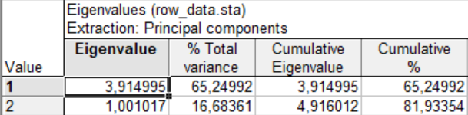

Во втором столбце (Eigenvalue) приведены дисперсии выделенных факторов – собственные числа, в третьем – процент от общей дисперсии. Как видно, первый фактор объясняет 65% общей дисперсии, второй – 16% и т.д. Четвертый столбец содержит накопленную или кумулятивную дисперсию. Необходимо понять, сколько факторов следует оставить.

По критерию Кайзера можем отобрать только факторы с собственными значениями, большими 1. Из таблицы видно, что на основе данного критерия выделяются оба фактора.

Критерий каменистой осыпи является графическим:



Надо выбрать такое место на графике, где убывание собственных значений слева направо максимально замедляется. Из графика видно, что в соответствии с этим критерием можно попытаться выделить 3 или 4 фактора.

Предположим, что число факторов неизвестно.

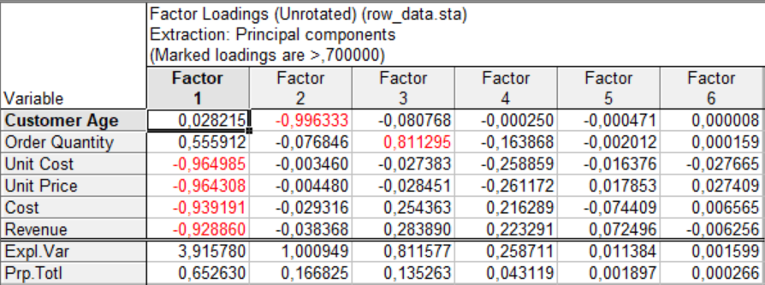

Из таблицы видно, что первому, второму и третьему факторам соответствуют большие значения коэффициентов корреляции, чем остальным факторам. Причем с увеличением номера фактора значения коэффициентов корреляции стремительно уменьшаются.

Корреляции между переменными и выделенными факторами:

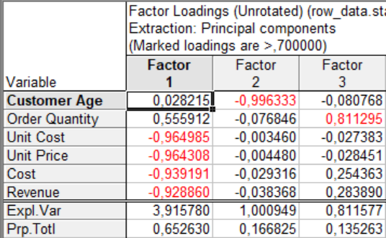

Из таблицы видно, что трем факторам соответствуют большие коэффициенты корреляции

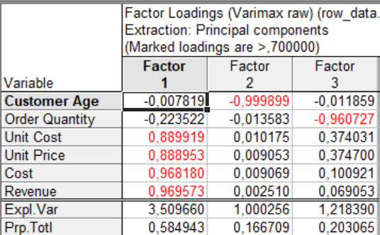

Из таблицы следуетт, что фактор 1 имеет высокие факторные нагрузки по переменным Unit Cost, Unit Price, Cost, Revenue и низкие по переменным Customer Age и Order Quantity, а фактор 2 наоборот: низкие по переменным Order Quantity, Unit Cost, Unit Price, Cost и высокую по Customer Age, а третий фактор – высокую факторную нагрузку по Order Quantity и низкую по остальным переменным. Это и означает, что эти три фактора наилучшим образом характеризуют данные.



Этот график иллюстрирует соотношение между факторами и группами переменных. Видно, что группа переменных Cost и Revenue, Unit Cost и Unit Price занимает на плоскости крайнее правое нижнее положение, Order Quantity – левое нижнее положение, а Customer Age – вверху посередине.

Коэффициенты уравнений регрессий, по которым программа посчитает значения факторов для каждого наблюдения, представлены в таблице:

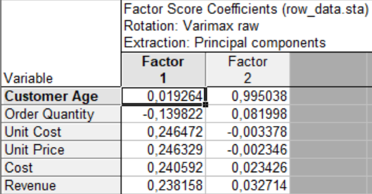

Значения факторов для каждого возраста покупателя представлены в таблице:

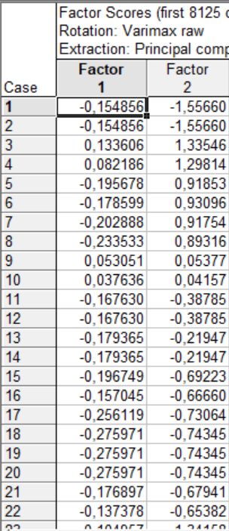

По данным из этой таблицы можно судить об отношении покупателя к соответствующему фактору. Положительное значение фактора соответствует позитивному отношению покупателя, а отрицательное – негативному. Величина положительного фактора соответствует силе предпочтения данного фактора (для отрицательного – наоборот). Таким образом, процедура редукции данных позволила выделить три значимых фактора и сократить число переменных с 6 до 3.